**BUKTI KORESPONDENSI**

**ARTIKEL JURNAL SINTA**

Judul Artikel : Efektifitas Terapi Relaksasi Nafas Dalam dan Aroma Terapi Pappermint terhadap Tingkat Kecemasan Pasien Pre Operasi AV Shunt

Jurnal : *Complementary Health Care Journals*

Penulis : Burhan Khanif Rafsanjani, Khoiroh Umah, Natalia Christin Tiara Revita dan Lina Madyastuti Rahayuningrum

|  |  |  |
| --- | --- | --- |
| **No.** | **Perihal** | **Tanggal** |
| 1. | Bukti konfirmasi submit artikel dan artikel yang di submit | 4 Juni 2024 |
| 2. | Bukti konfirmasi review dan hasil review | 24 Juni 2024 |
| 3. | Bukti konfirmasi submit revisi, dan artikel yang diresubmit | 24 Juni 2024 |
| 4. | Bukti konfirmasi artikel accepted | 24 Juni 2024 |
| 5. | Bukti konfirmasi artikel published online | 28 Juni 2024 |

1. Bukti submit artikel

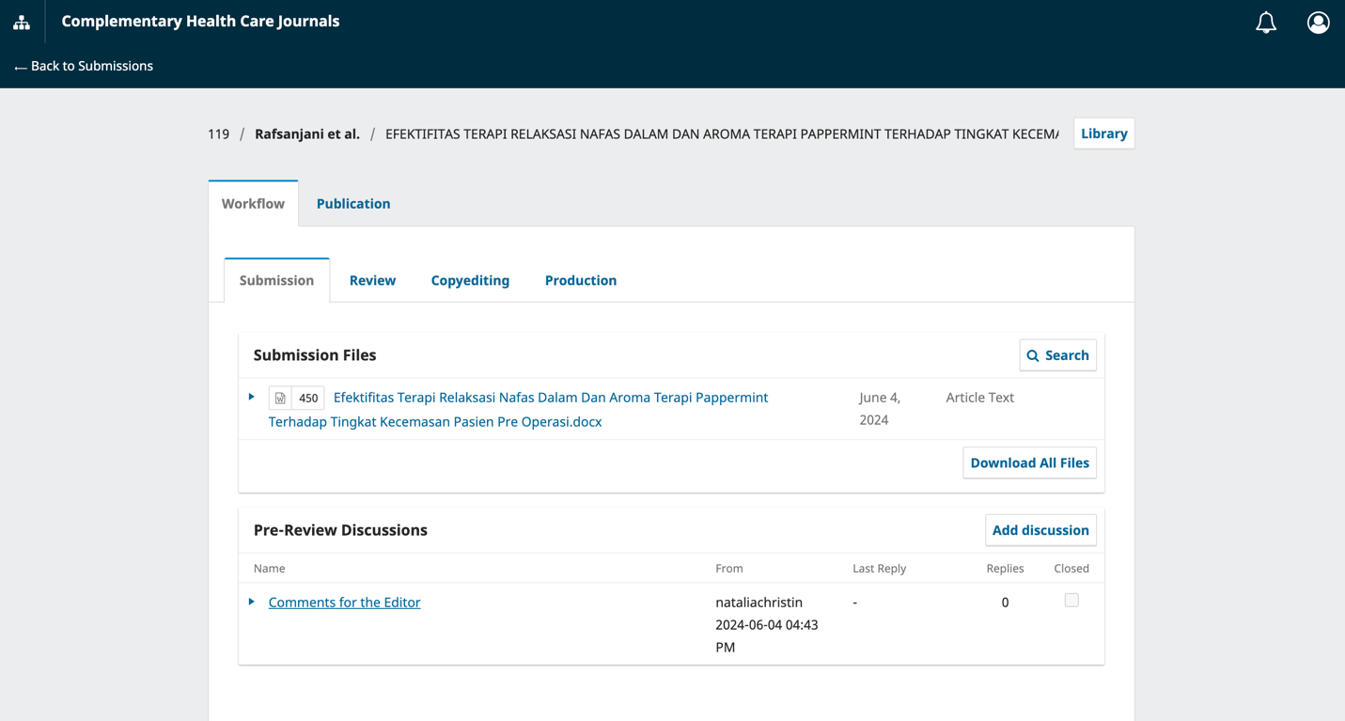

1. Bukti review artikel

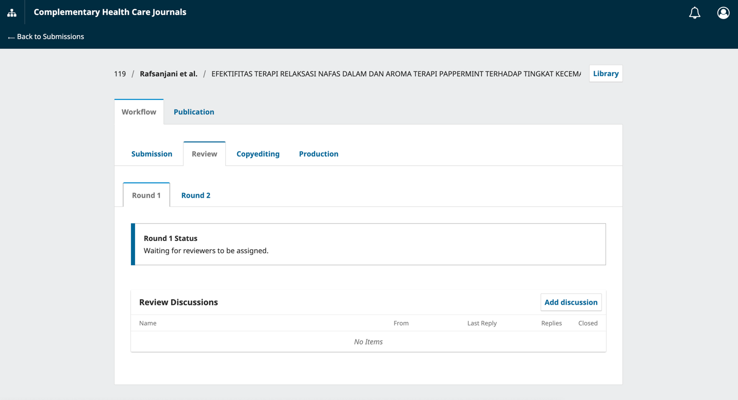

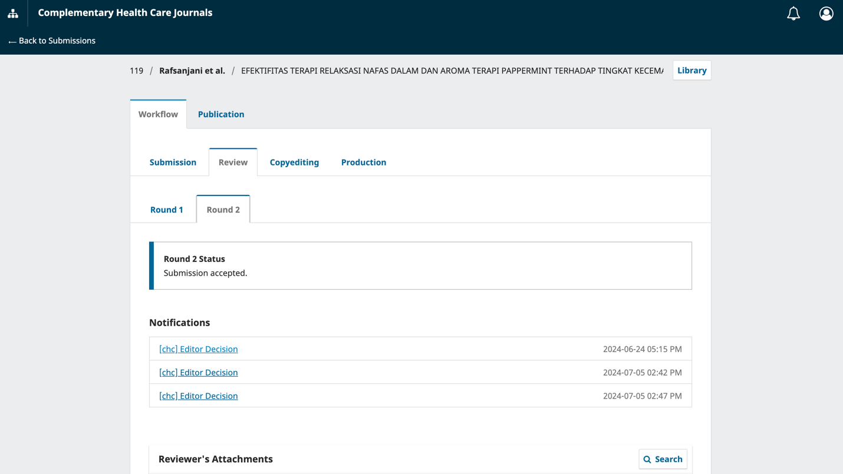

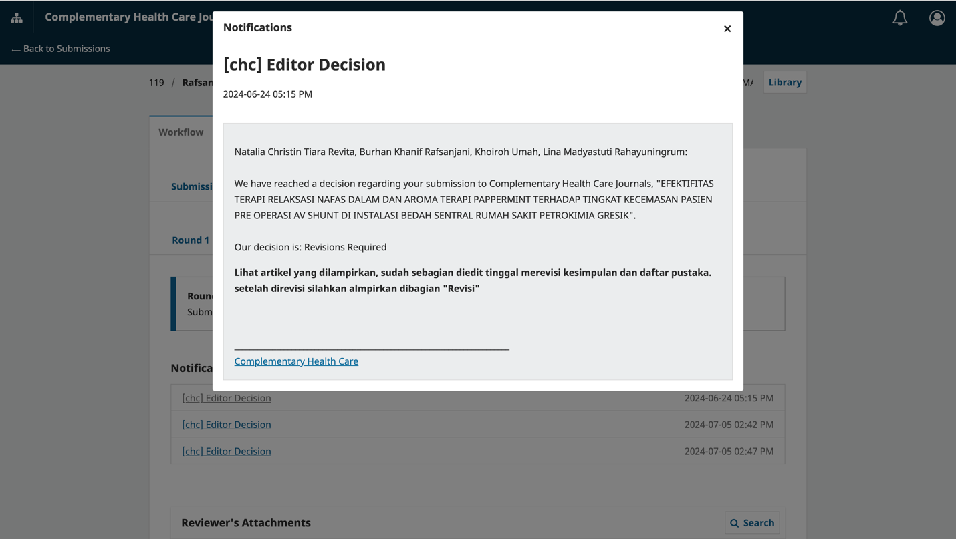

1. Bukti revisi artikel

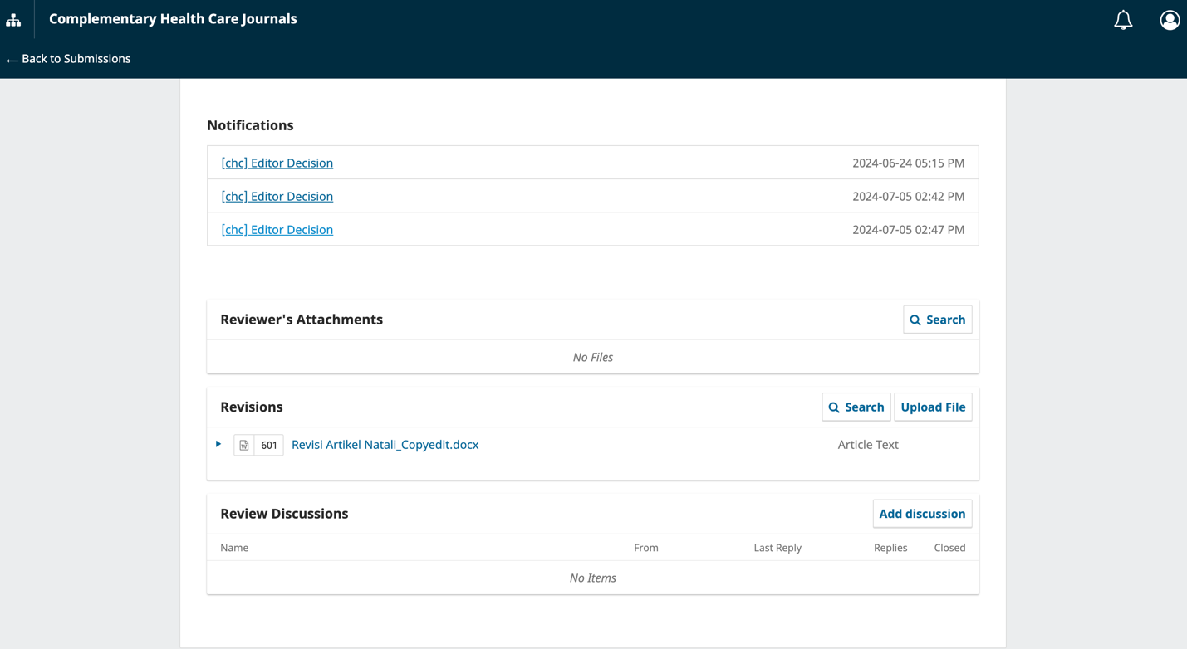

1. Bukti artikel accepted

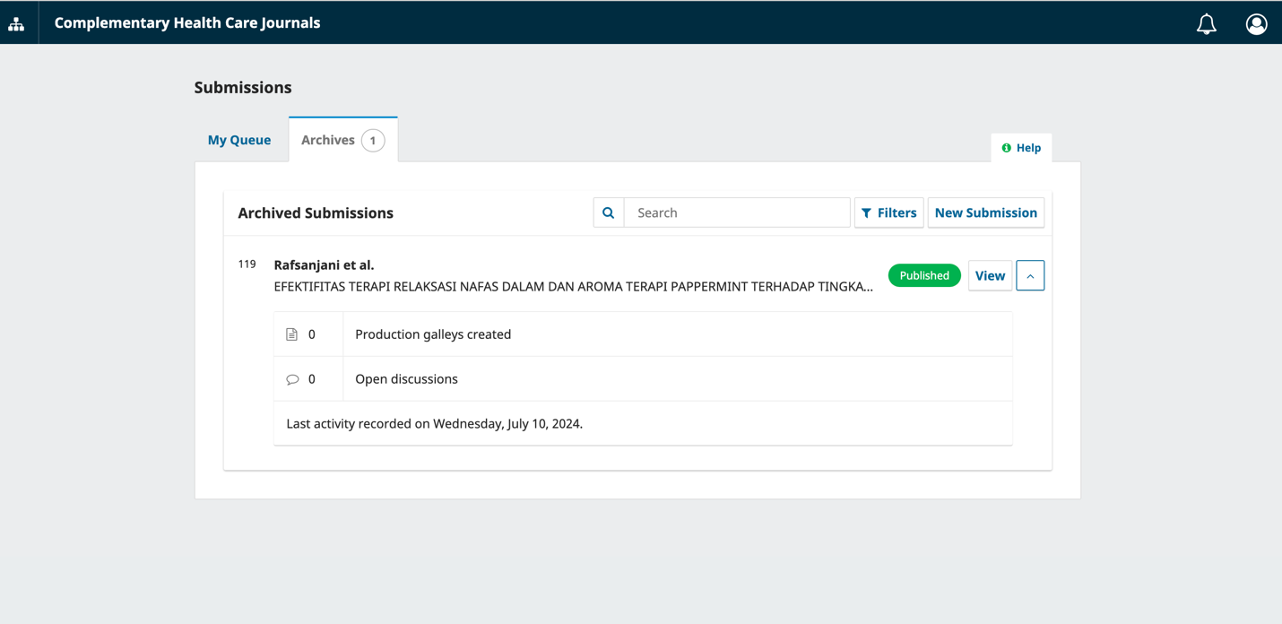

1. Bukti Artikel Publised online

